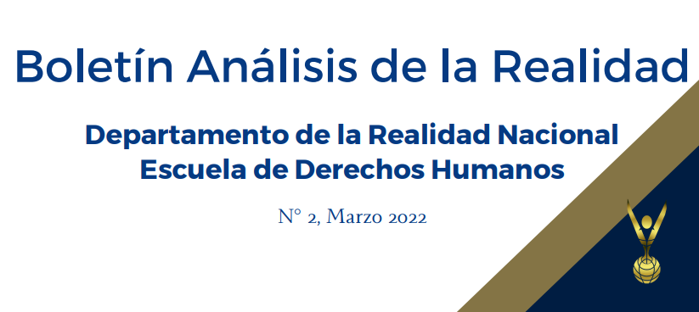
El caso Jesuitas: el derecho a la verdad y a la justicia
La decisión del juez José Alberto Campos, del Juzgado Tercero de Paz de San Salvador, de emitir el pasado 11 de marzo, una orden de captura contra el expresidente y excomandante general de la Fuerza Armada, Alfredo Cristiani, constituye un nuevo capítulo en el largo camino para resolver judicialmente un magnicidio que, desde hace más de treinta años, exige se conozca la verdad y se haga justicia. La audiencia inicial, de carácter histórico, se realizó el pasado 10 de marzo con dos imputados presentes, de los 13 que son acusados por la Fiscalía General de la República -FGR-.
Entre los acusados se encuentran, entre otros, el expresidente Alfredo Cristiani, quien enfrenta el cargo formal de comisión por omisión en el delito de asesinato; el exdirigente del Partido Demócrata Cristiano (PDC), Rodolfo Parker, por el delito de fraude procesal y encubrimiento personal, y el general retirado Inocente Orlando Montano, a quien se le decretó instrucción con detención y que, actualmente, cumple una pena de prisión en España.
El expresidente Cristiani, por muchos años, había logrado evadir los señalamientos en su contra como responsable intelectual de esta masacre, ya que no fue mencionado en el Informe de la Comisión de la Verdad de 1993 y solo fue, hasta el año 2000, en que apareció directamente involucrado.
Este proceso se originó el 16 de noviembre de 1989, en el marco de la principal ofensiva militar del Frente Farabundo Martí para la Liberación Nacional -FMLN- sobre San Salvador; cuando efectivos militares penetraron a los recintos de la Universidad Centroamericana Dr. José Simeón Cañas -UCA- y procedieron, fríamente, a identificar y asesinar a seis sacerdotes de la orden jesuita, cinco de ellos españoles, así como a una asistente y a su hija.
Los sacerdotes jesuitas asesinados fueron el entonces Rector de la UCA, Ignacio Ellacuría, de 59 años; el vicerrector Ignacio Martín Baró, de 47 años; el director y fundador del Instituto de Derechos Humanos de la UCA, Segundo Montes Mozo, de 53 años; Juan Ramón Moreno Pardo; Amando López; así como el sacerdote salvadoreño José Joaquín López y López; y las colaboradoras Julia Elba Ramos y Celina Ramos, de 15 años de edad.
Sobre este caso, la Procuraduría para la Defensa de los Derechos Humanos -PDDH- ha sostenido que “se establece categóricamente que nos encontramos ante un crimen de lesa humanidad”.
A continuación, se aborda brevemente el caso Jesuitas desde una óptica de derechos humanos, integrando antecedentes, estándares internacionales sobre justicia transicional, la posición de la PDDH, otras posiciones nacionales e internacionales, escenarios de futuro y conclusiones.
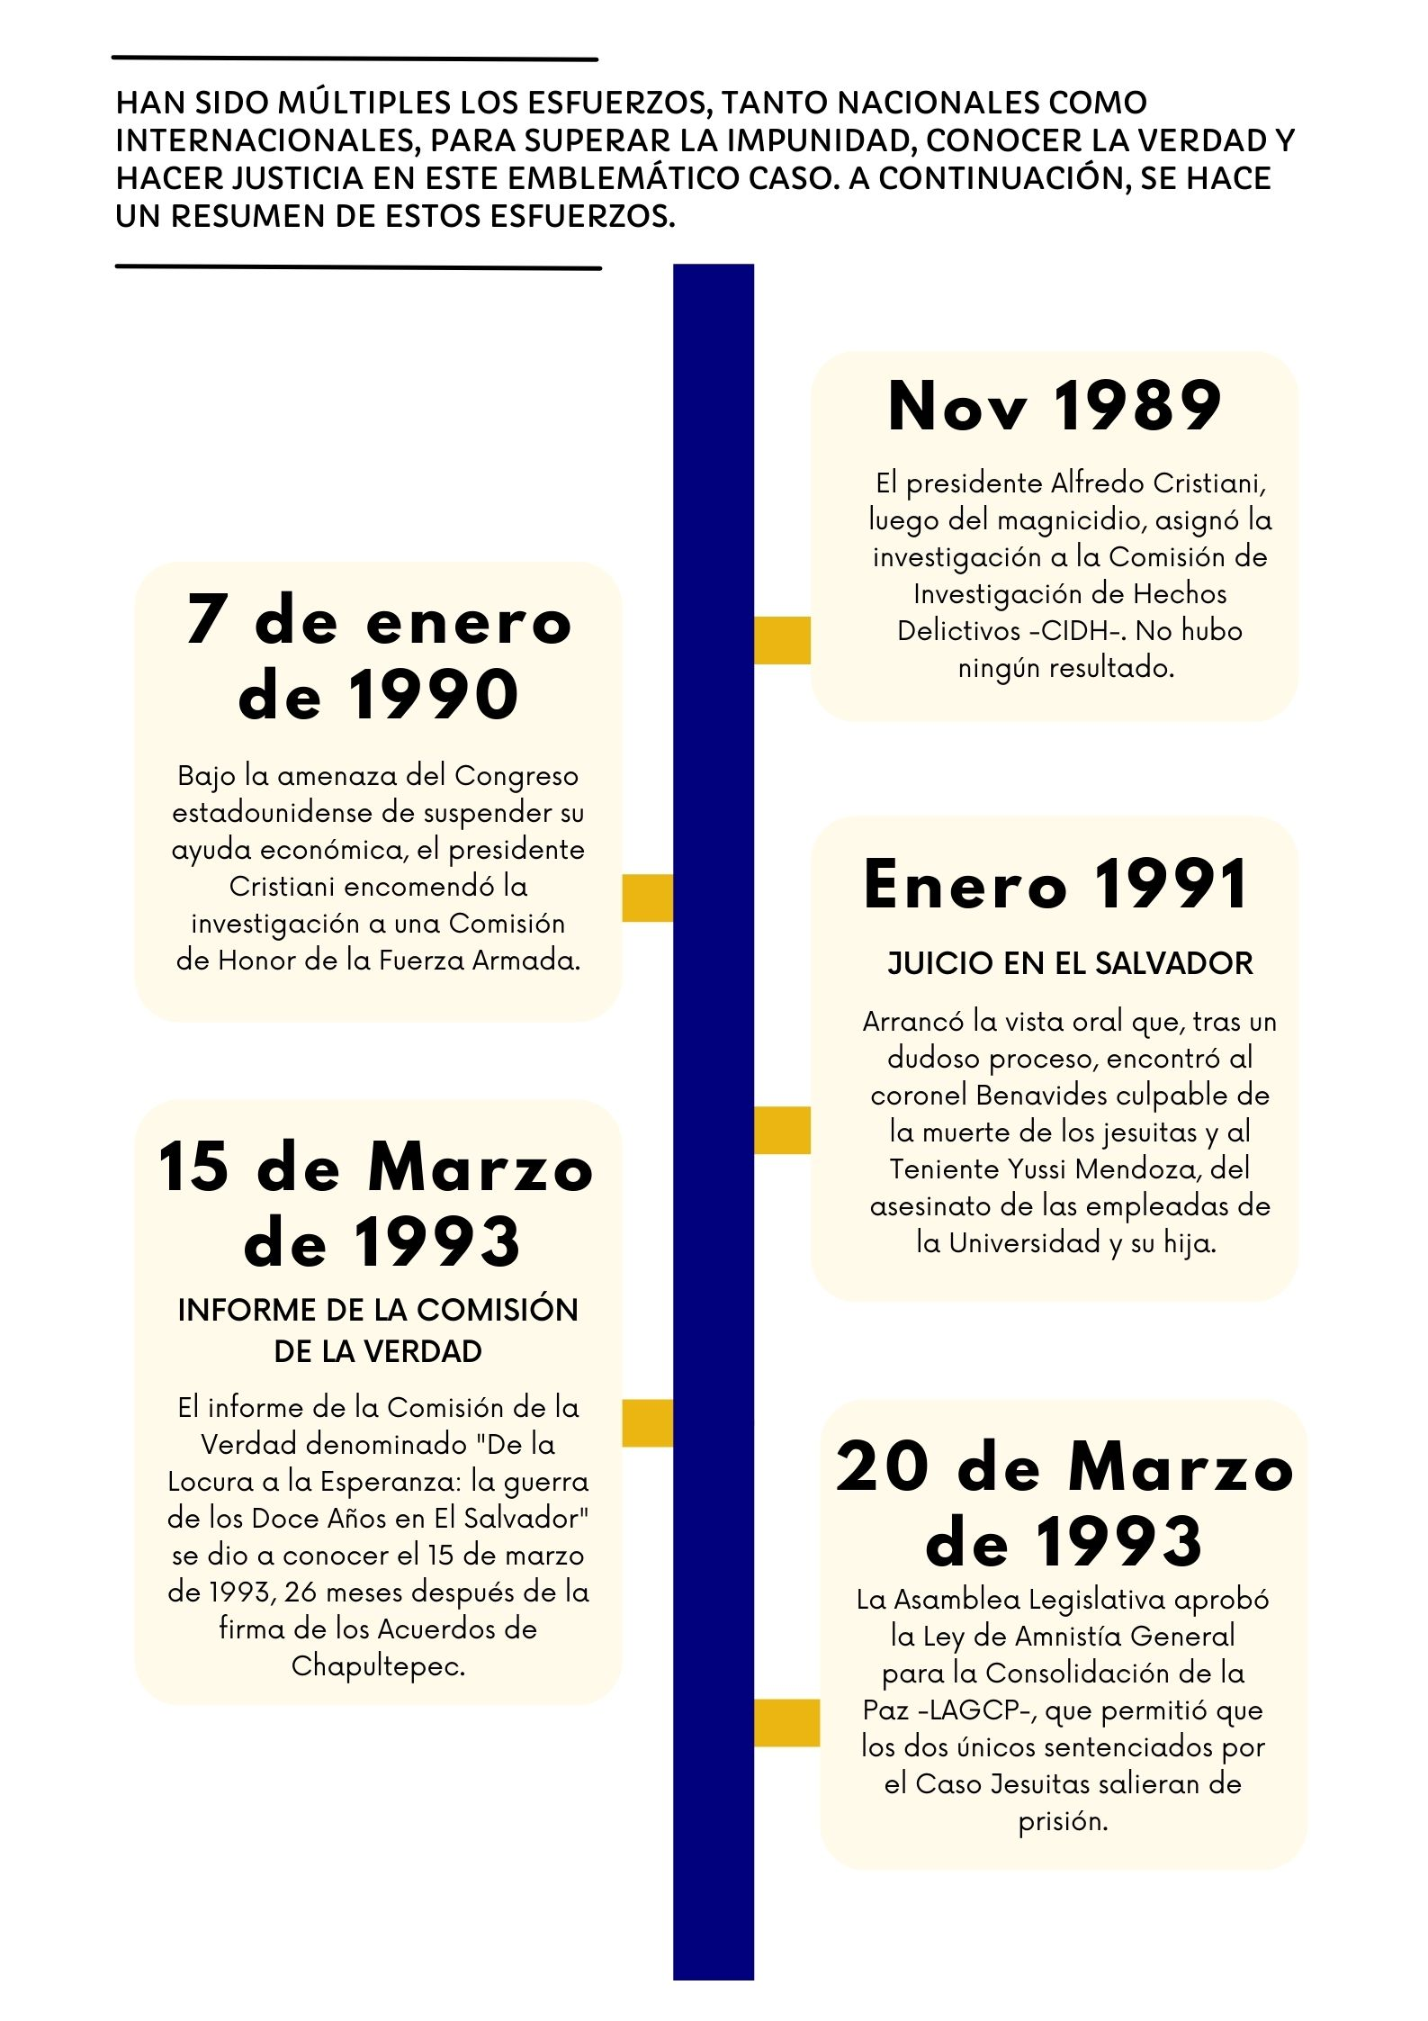
Antecedentes **

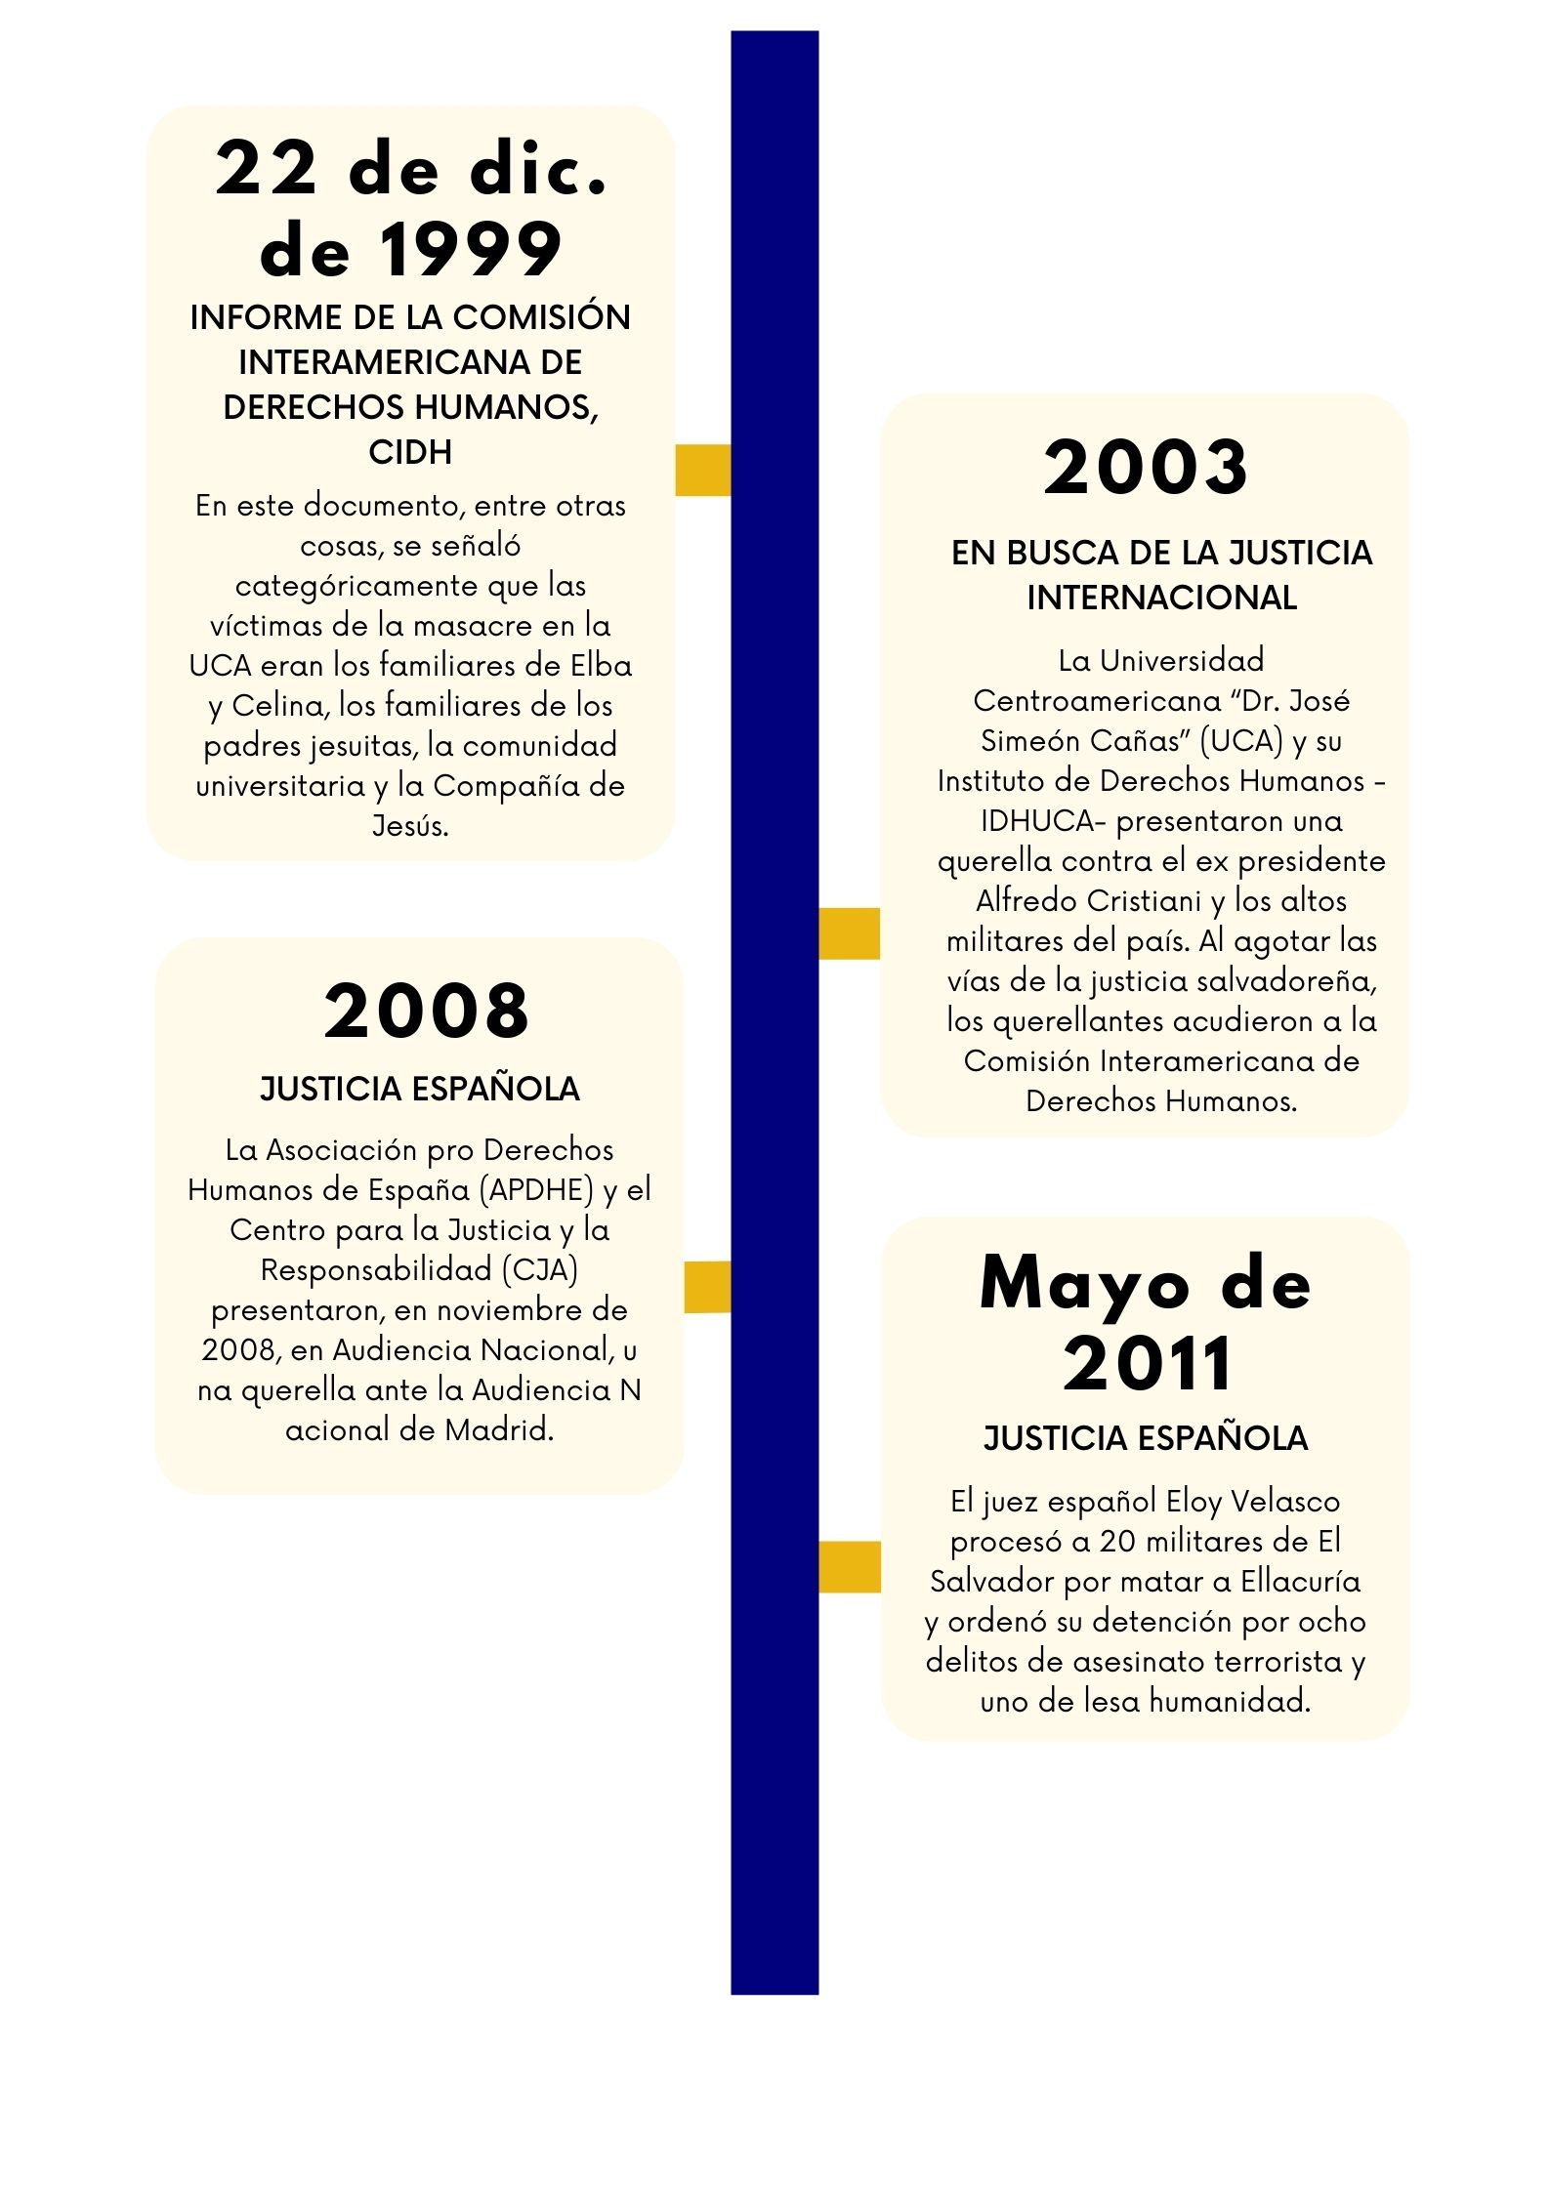
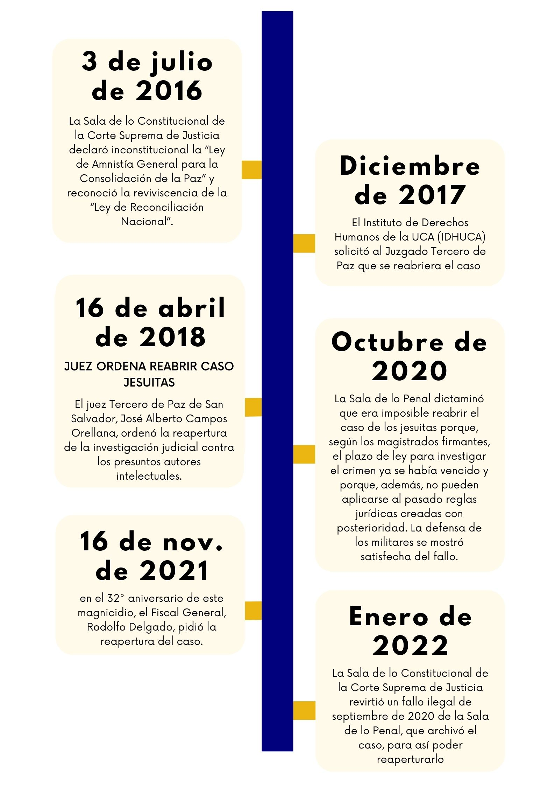
Estándares internacionales de derechos humanos
Los estándares de derechos humanos son los pronunciamientos de organizaciones intergubernamentales y otros organismos de derechos humanos, mediante resoluciones, recomendaciones, declaraciones o decisiones en casos concretos.
En 1993, la comunidad internacional se reunió en la Conferencia de Viena para buscar consensos que permitieran, en medio de un mundo multicultural, el predominio de la universalidad de los derechos humanos y de sus estándares. La Comisión Interamericana de Derechos Humanos expresa este mismo espíritu.

La justicia transicional en el reino de la impunidad
En este marco, el caso Jesuitas, que sucedió ya en las fases finales del conflicto armado salvadoreño, se inscribe en el ámbito de lo llamado “Justicia Transicional”, la cual se fundamenta en cuatro grandes pilares: la verdad, la justicia, las reparaciones y las garantías de no repetición, y abarca procesos variados y complejos, en los cuales es preciso identificar a las víctimas. En el caso salvadoreño existen diversas visiones.
El derecho a la verdad
El trasfondo histórico de dictaduras militares durante casi todo el siglo XX, en el ámbito latinoamericano y caribeño, con sus sistemáticas violaciones a los derechos humanos, como las desapariciones forzadas de personas, generó experiencias de lucha por los derechos humanos, las cuales fueron posteriormente positivadas o incluidas en normas jurídicas, incluyendo el derecho a la verdad.”
“El derecho a conocer la verdad constituye un derecho esencial para avanzar a la reconciliación”; y, en el caso Jesuitas es un elemento fundamental para que el Estado salvadoreño asuma su responsabilidad.” A marzo de 2022, se puede afirmar que sigue predominando la impunidad.

El derecho a la justicia
La responsabilidad del Estado en el juicio y castigo a los responsables de graves violaciones a los derechos humanos se convierte en una demanda postergada en el caso Jesuitas.” A marzo de 2022, se puede afirmar que sigue predominando la impunidad.

El derecho a reparaciones
“El Estado debe asumir la responsabilidad de reparar por los daños causados a las víctimas.” La PDDH reiteró en 2002 que seguía predominando la impunidad.

La garantía de no repetición
Se refiere a las acciones que realicen los Estados para que las violaciones a los derechos humanos nunca vuelvan a ocurrir.

Posición de la PDDH sobre caso Jesuitas: estos crímenes siguen en la impunidad
El 30 de octubre de 2002, durante la gestión de la Dra. Beatrice de Carrillo al frente de la PDDH, se publicó un Informe especial de 112 páginas sobre el caso Jesuitas, titulado “Sobre la impunidad respecto de las ejecuciones arbitrarias de Ignacio Ellacuría, S.J.; Ignacio Martín Baró, S.J.; Joaquín López y López, S.J.; Amando López, S.J.; Segundo Montes, S.J.; Juan Ramón Moreno, S.J.; Elba Julia Ramos y Celina Mariceth Ramos.” En este Informe se denuncia la impunidad nacional predominante.”
Por su parte, el actual Procurador por la defensa de los Derechos Humanos, Licdo. José Apolonio Tobar Serrano, el 16 de noviembre de 2020, también se pronunció ante la ejecución extralegal de Elba Ramos, Celina Ramos y seis sacerdotes jesuitas ocurrida el 16 de noviembre de 1989. Y el año pasado, el 16 de noviembre de 2021, el procurador en funciones, Ricardo Salvador Martínez, también se pronunció al respecto.

Reacciones ante reapertura del caso Jesuitas
La decisión de la Sala de lo Constitucional de la Corte Suprema de Justicia (CSJ), de reabrir el caso Jesuitas, ha generado diversas reacciones. El proceso inició con la decisión del Fiscal General de la República, Rodolfo Delgado, emitida el 16 de noviembre de 2021, en cuanto a presentar un amparo ante la Sala de la Constitucional para que se reabra el caso y se haga justicia. A continuación, el 5 de enero de 2022, la Sala de lo Constitucional de la CSJusticia se pronunció en el sentido de reabrir el caso Jesuitas. Por su parte, el presidente Nayib Bukele opinó que hay que combatir la impunidad. Ante este tema, también se registró un pronunciamientó por parte de la UCA, indicando sus valoraciones.

Escenarios de futuro
Existen tres posibilidades: un proceso estancado, un proceso más formal que real y un proceso que registre algunos avances. En el primer caso, los poderes fácticos garantizarían que la impunidad siga constituyendo parte esencial del sistema político y solo se trataría de un esfuerzo por legitimar el actual sistema de justicia. En el segundo caso, el proceso avanzaría, pero sin resultados significativos. En el tercer caso, se avanzaría en el conocimiento de la verdad y en hacer justicia.

Conclusiones
La contradicción principal existente es entre un sistema judicial que encarna la impunidad y la necesidad política de renovarlo y modernizarlo, para avanzar en la consolidación del actual proyecto político. A esto se agrega que el papel pasivo o activo que tome la sociedad civil ante este caso. Es en este contexto que se realizarán avances o se mantendrá la impunidad que impide el cumplimiento de los cuatro pilares básicos de la justicia transicional.
En relación a la verdad como componente de la justicia transicional, puede decirse que la reapertura del caso per se apunta a permitir avances, profundizar el conocimiento alrededor de nuevos y anteriores elementos ya acumulados, como el Informe de Comisión de la Verdad, el Informe de CIDH, Sentencia de Corte española, entre otros.
En relación con la justicia como componente de la justicia transicional, la reapertura del caso puede dar acceso a una ventana de oportunidad para avanzar; no obstante, los principales imputados ya huyeron del país, lo que significa un desafío inédito para el débil sistema judicial vigente. Esto último determinó la decisión, por muchos años, de sustraerse de la competencia de la Corte Interamericana de Justicia. No es casual que, en este caso, sea la jurisdicción internacional la que ha permitido significativos avances, primero en Estados Unidos y luego en España.
Sobre las reparaciones puede decirse que, aun cuando existen claras indicaciones por parte de la CIDH, sus avances son mínimos y pueden acarrear situaciones de serios señalamientos para el Estado.
En cuanto a la garantía de no repetición, decir que los procesos de remilitarización, en la medida que no responden a necesidades de fortalecimiento de modelos democráticos, puede derivar en expresiones autoritarias, fortalecer la impunidad y, de esta forma, reproducir a futuro situaciones de violencia social y política como las del pasado reciente del país.
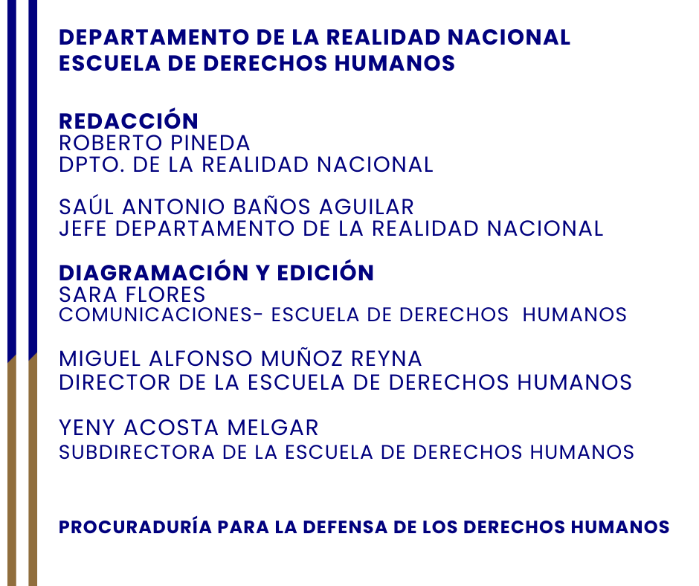

Fuentes de Información:
CIDH: El acceso a la justicia como garantía de los derechos ECONÓMICOS, sociales y culturales. Estudio de los ESTÁNDARES fijados por el Sistema Interamericano de Derechos Humanos https://www.cidh.oas.org/countryrep/accesodesc07sp/Accesodesci-ii.sp.htm
CIDH. El acceso a la justicia como garantía de los derechos ECONÓMICOS, sociales y culturales. Estudio de los ESTÁNDARES fijados por el Sistema Interamericano de Derechos Humanos. https://www.cidh.oas.org/countryrep/accesodesc07sp/Accesodesci-ii.sp.htm
CIDH. Informe núm. 136/99, Caso 10.488. Ignacio Ellacuría, S.J; Segundo Montes; S.J.; Armando López, S.J.; Ignacio Martín Baró, S.J.; Joaquín López y López, S.J; Juan Ramón Moreno, S.J.; Julia Elba Ramos; y Celina Mariceth Ramos, El Salvador, 22 de diciembre de 1999. http://www.cidh.oas.org/annualrep/99span/de%20fondo/el%20salvador10.488.htm
CJE. EL SALVADOR: EL CASO JESUITAS. https://cja.org/espanol-9/el-salvador-el-caso-jesuitas-3/
COMISION DE DERECHOS HUMANOS 61º. período de sesiones Tema 17 del programa provisional. Conjunto de principios actualizado para la protección y la promoción de los derechos humanos mediante la lucha contra la impunidad.2005 https://documents-dds-ny.un.org/doc/UNDOC/GEN/G05/109/03/PDF/G0510903.pdf?OpenElement
CUELLAR, BENJAMIN: EL SALVADOR. Las víctimas y la justicia transicional ¿Están cumpliendo los Estados latinoamericanos con los estándares internacionales? https://www.dplf.org/sites/default/files/1285258696.pdf
CSJ. Sala de lo Constitucional estima amparo contra la resolución de la Sala de lo Penal que declaró la nulidad absoluta del proceso penal instruido contra las personas vinculadas al Caso Jesuitas. https://www.csj.gob.sv/sala-de-lo-constitucional-estima-amparo-contra-la-resolucion-de-la-sala-de-lo-penal-que-declaro-la-nulidad-absoluta-del-proceso-penal-instruido-contra-las-personas-vinculadas-al-caso-jesuitas/
De Casas, Ignacio. ¿Qué son los estándares de derechos humanos? http://perso.unifr.ch/derechopenal/assets/files/articulos/a_20200608_04.pdf
Declaración pública del expresidente Alfredo Cristiani: “En este momento no hay garantías procesales en El Salvador”. https://www.laprensagrafica.com/elsalvador/Resolucion-por-caso-jesuitas-seis-acusados-pasan-a-instruccion-con-orden-de-detencion-y-otros-cinco-con-medidas-alternas-20220311-0049.html
Diario El Mundo. Acusan a expresidente Cristiani, Parker y militares por la masacre jesuita. https://diario.elmundo.sv/nacionales/acusan-a-expresidente-cristiani-parker-y-militares-por-la-masacre-jesuita
Diario El Mundo. Sala de lo Penal ordena cerrar caso jesuita. https://diario.elmundo.sv/nacionales/sala-de-lo-penal-ordena-cerrar-caso-jesuita
Diario de Hoy. Fiscal General pide a Sala de lo Constitucional la reapertura del caso Jesuitas. https://www.elsalvador.com/noticias/nacional/fiscal-general-pide-reapertura-caso-jesuitas/900764/2021/
El Faro. Juez ordena reapertura del caso jesuitas y abre proceso contra Cristiani y el Alto Mando de 1989. https://elfaro.net/es/201804/el_salvador/21756/Juez-ordena-reapertura-del-caso-jesuitas-y-abre-proceso-contra-Cristiani-y-el-Alto-Mando-de-1989.htm
El juez Velasco procesa a 20 militares de El Salvador por el asesinato de Ellacuría. https://www.elmundo.es/elmundo/2011/05/30/espana/1306759240.html
El País. La justicia de El Salvador reabrirá el caso por la matanza de cinco jesuitas españoles en 1989. https://elpais.com/internacional/2022-01-07/la-justicia-de-el-salvador-reabrira-el-caso-por-la-matanza-de-cinco-jesuitas-espanoles-en-1989.html
El Supremo confirma la pena de 133 años impuesta para el único acusado de la matanza de los jesuitas españoles en El Salvador. https://elpais.com/espana/2021-02-03/el-supremo-confirma-la-pena-de-133-anos-impuesta-para-el-unico-acusado-de-la-matanza-de-los-jesuitas-espanoles-en-el-salvador.html
FGR. Fiscal General de la República presentó un amparo ante la Sala de la Constitucional para que se reabra caso Jesuitas y se haga justicia.16 de noviembre de 2021 https://www.fiscalia.gob.sv/fiscal-general-de-la-republica-presento-un-amparo-ante-la-sala-de-la-constitucional-para-que-se-reabra-caso-jesuitas-y-se-haga-justicia/
Garantías de no repetición ¿Qué son? https://www.unidadvictimas.gov.co/es/ruta-integral-individual/garantias-de-no-repeticion/173
JUSTICIA TRANSICIONAL. Colombia. Aportes para construir un lenguaje unificado de transición en Colombia. ¿Quiénes son las víctimas? https://www.corteidh.or.cr/tablas/29500.pdf
La Sala de lo Constitucional de la Corte Suprema de Justicia declaró inconstitucional la “Ley de Amnistía General para la Consolidación de la Paz”. https://www.jurisprudencia.gob.sv/busqueda/showFile.php?bd=1&data=DocumentosBoveda\D\1\2010-2019\2016\07\BA3A5.PDF&number=762789&fecha=13/07/2016&numero=44-2013AC&singlePage=true
Naciones Unidas. Declaración y Programa de Acción de Viena. https://www.un.org/es/events/humanrightsday/2013/about.shtml
Naciones Unidas. Consejo de Seguridad de las Naciones Unidas. Reporte del Secretario General sobre el estado de derecho y justicia transicional en sociedades en conflicto y posconflicto. https://hchr.org.mx/cajas_herramientas/materiales-sobre-justicia-transicional/
Nash, Claudio. Las Reparaciones ante la Corte Interamericana de Derechos Humanos (1988 - 2007). Universidad de Chile. Facultad de Derecho. Santiago. 2009. https://www.corteidh.or.cr/tablas/r15428.pdf
Orduña, Eva Leticia. El Caso Jesuitas, de El Salvador, en el contexto de la justicia transicional. http://www.scielo.org.mx/scielo.php?script=sci_arttext&pid=S1665-85742020000100151
PDDH. Caso Jesuitas. Informe de la Señora Procuradora para la Defensa de los Derechos Humanos, sobre la impunidad respecto de las ejecuciones arbitrarias de Ignacio Ellacuría, S. J.; Ignacio Martín Baró, S.J.; Joaquín López y López, S.J.; Amando López, S.J.; Segundo Montes, S.J.; Juan Ramón Moreno, S.J.; Elba Julia Ramos y Celina Mariceth Ramos.Emitido el día 30 de octubre de 2002. https://www.pddh.gob.sv/portal/wp-content/uploads/2019/03/caso-jesuitas.pdf
PDDH. Sobre Caso Jesuita. 2020. https://twitter.com/pddhelsalvador/status/1328306825352138752
PDDH. Sobre Caso Jesuita. 2021 https://docs.google.com/document/d/1a4iq0GlFEsKSQUkPZgUSGLqMcJj9b2Om/edit
Presidente Nayib Bukele destaca decisión de la Sala de lo Constitucional por reabrir el caso de la masacre de los Jesuitas de la UCA. https://www.presidencia.gob.sv/presidente-nayib-bukele-destaca-decision-de-la-sala-de-lo-constitucional-por-reabrir-el-caso-de-la-masacre-de-los-jesuitas-de-la-uca/
Proceso. Los jesuitas buscan la justicia internacional. “¿Qué nuevos pasos han emprendido? https://www.proceso.com.mx/nacional/2003/11/24/los-jesuitas-buscan-la-justicia-internacional-80721.html
Pineda de Paz, Salvador Ernesto. Justicia transicional en El Salvador: un análisis del proceso. http://www2.uca.edu.sv/upload_w/20/file/740/6-Salvador%20Pineda.pdf
Resolución por caso jesuitas: seis acusados pasan a instrucción con orden de detención y otros cinco con medidas alternas. https://www.laprensagrafica.com/elsalvador/Resolucion-por-caso-jesuitas-seis-acusados-pasan-a-instruccion-con-orden-de-detencion-y-otros-cinco-con-medidas-alternas-20220311-0049.html
Sala de lo Constitucional estima amparo contra la resolución de la Sala de lo Penal que declaró la nulidad absoluta del proceso penal instruido contra las personas vinculadas al Caso Jesuitas. https://www.csj.gob.sv/sala-de-lo-constitucional-estima-amparo-contra-la-resolucion-de-la-sala-de-lo-penal-que-declaro-la-nulidad-absoluta-del-proceso-penal-instruido-contra-las-personas-vinculadas-al-caso-jesuitas/
Sentencia de Amparo de SC-CSJ 414-2021 sobre Caso Jesuitas. https://www.jurisprudencia.gob.sv/portal/apls/2022/01/414-2021_.pdf
Tojeira, José María. El caso jesuitas y la búsqueda de la verdad. https://www.uca.edu.sv/idhuca/wp-content/uploads/El-caso-jesuitas-y-la-bu%cc%81squeda-de-la-verdad.pdf
UCA: Proceso. Año 21 Número 927 Noviembre 15, 2000 XI Aniversario de los mártires de la UCA Número monográfico Editorial: PRONUNCIAMIENTOS “PEQUEÑOS” https://www.uca.edu.sv/publica/proceso/proc927.html
UCA.IDHUCA. Resumen Analítico del Juicio del Caso Jesuitas en España: La condena del coronel Inocente Orlando Montano Morales Autores: Manuel E. Escalante Saracais, Dalia X. González Jiménez. https://www.uca.edu.sv/idhuca/wp-content/uploads/20210223-documento-resumen-caso-jesuitas-digital-VF.pdf
UCA. “Que no se juegue con los anhelos de las víctimas y con su sufrimiento”. En conferencia de prensa, realizada el 14 de marzo en el Auditorio “Segundo Montes, S.J.”, el P. Andreu Oliva, rector, hizo pública la postura institucional ante la reapertura del caso de la masacre en la UCA. https://noticias.uca.edu.sv/noticias/que-no-se-juegue-con-los-anhelos-de-las-victimas-y-con-su-sufrimiento
UCA: Ante el proceso judicial por la masacre en la UCA. 14 de marzo de 2022 https://noticias.uca.edu.sv/pronunciamientos/ante-el-proceso-judicial-por-la-masacre-en-la-uca
Yasmin Naqvi. El derecho a la verdad en el derecho internacional: ¿realidad o ficción? https://www.icrc.org/es/doc/assets/files/other/irrc_862_naqvi.pdf

**Referencias Bibliográficas de la Cronología
Han sido múltiples los esfuerzos, tanto nacionales como internacionales, para superar la impunidad, conocer la verdad y hacer justicia en este emblemático caso. A continuación, se hace un resumen de estos esfuerzos.
Noviembre de 1989. El presidente Alfredo Cristiani, luego del magnicidio, asignó la investigación a la gubernamental Comisión de Investigación de Hechos Delictivos -CIDH-. No hubo ningún resultado.
7 de enero de 1990. Bajo la amenaza del Congreso estadounidense de suspender su ayuda económica, el presidente Cristiani encomendó la investigación a una Comisión de Honor de la Fuerza Armada.
Enero de 1991. Juicio en El Salvador. Arrancó la vista oral, que tras un dudoso proceso encontró al coronel Benavides culpable de la muerte de los jesuitas y al Teniente Yussi Mendoza, del asesinato de las empleadas de la Universidad y su hija.
15 de marzo de 1993. Informe de la Comisión de la Verdad. El informe de la Comisión de la Verdad denominado "De la Locura a la Esperanza: la guerra de los Doce Años en El Salvador" se dio a conocer el 15 de marzo de 1993, 26 meses después de la firma de los Acuerdos de Chapultepec.
20 de marzo de 1993. Ley de Amnistía General. La Asamblea Legislativa aprobó la Ley de Amnistía General para la Consolidación de la Paz -LAGCP-, que permitió que los dos únicos sentenciados por el Caso Jesuitas salieran de prisión.
22 de diciembre 1999. Informe de la Comisión Interamericana de Derechos Humanos, CIDH. En el que entre otras cosas, se señaló categóricamente que las víctimas de la masacre en la UCA eran los familiares de Elba y Celina, los familiares de los padres jesuitas, la comunidad universitaria y la Compañía de Jesús.
2003. En busca de la justicia internacional. La Universidad Centroamericana “Dr. José Simeón Cañas” (UCA) y su Instituto de Derechos Humanos -IDHUCA- presentaron una querella contra el ex presidente Alfredo Cristiani y los altos militares del país. Al agotar las vías de la justicia salvadoreña, los querellantes acudieron a la Comisión Interamericana de Derechos Humanos.
2008. Justicia española. La Asociación pro Derechos Humanos de España (APDHE) y el Centro para la Justicia y la Responsabilidad (CJA) presentaron en noviembre de 2008 en la Audiencia Nacional una querella ante la Audiencia Nacional de Madrid.
Mayo de 2011. Justicia española. El juez español Eloy Velasco procesó a 20 militares de El Salvador por matar a Ellacuría y ordenó su detención por ocho delitos de asesinato terrorista y uno de lesa humanidad.
3 de julio de 2016. La Sala de lo Constitucional de la Corte Suprema de Justicia declaró inconstitucional la “Ley de Amnistía General para la Consolidación de la Paz” y reconoció la reviviscencia de la “Ley de Reconciliación Nacional”.
Diciembre de 2017. El Instituto de Derechos Humanos de la UCA (IDHUCA) solicitó al Juzgado Tercero de Paz que se reabriera el caso Jesuitas.
16 de abril de 2018. Juez ordena reabrir Caso Jesuitas. El juez Tercero de Paz de San Salvador, José Alberto Campos Orellana, ordenó la reapertura de la investigación judicial contra los presuntos autores intelectuales.
Octubre de 2020. La Sala de lo Penal dictaminó que era imposible reabrir el caso de los jesuitas porque, según los magistrados firmantes, el plazo de ley para investigar el crimen ya se había vencido y porque, además, no pueden aplicarse al pasado reglas jurídicas creadas con posterioridad. La defensa de los militares se alegró del fallo.
de noviembre de 2021, en el 32° aniversario de este magnicidio, el Fiscal General Rodolfo Delgado pidió la reapertura del caso.
Enero de 2022. La Sala de lo Constitucional de la Corte Suprema de Justicia revirtió un fallo ilegal de septiembre de 2020 de la Sala de lo Penal, que archivó el caso, para así poder reaperturarlo.

Análisis de la Realidad, es un boletín informativo que contiene información que se utiliza como insumo para promover la reflexión al interior de la institución, sobre acontecimientos de interés. NO constituye un posicionamiento de la Procuraduría para la Defensa de los Derechos Humanos, ni de su titular, frente a los temas que acá se abordan.
Acusan a expresidente Cristiani, Parker y militares por la masacre jesuita. “La Fiscalía General de la República presentó este viernes (25.02.2022) la acusación formal en el Juzgado Tercero de Paz de San Salvador contra dos civiles y 13 militares, entre ellos, el expresidente Alfredo Cristiani, tras figurar como sospechosos de la masacre de seis sacerdotes jesuitas y dos de sus colaboradoras, en un hecho ocurrido en el interior del campus de la Universidad Centroamericana, José Simeón Cañas, el 16 de noviembre de 1989.” https://diario.elmundo.sv/nacionales/acusan-a-expresidente-cristiani-parker-y-militares-por-la-masacre-jesuita
Declaración pública del expresidente Alfredo Cristiani: “En este momento no hay garantías procesales en El Salvador”. El fiscal general, de mala fe y con claro desprecio a la verdad, me ha acusado públicamente de omisión y de encubrimiento. La verdad es que nunca supe de los planes que tenían para cometer esos asesinatos. Nunca me informaron ni me pidieron autorización porque sabían que jamás hubiera autorizado que se hiciera daño al padre Ellacuría o a sus hermanos. Tampoco hubo encubrimiento de mi parte.” https://www.elsalvador.com/noticias/nacional/declaracion-alfredo-cristiani-caso-jesuitas/935713/2022/
Resolución por caso jesuitas: seis acusados pasan a instrucción con orden de detención y otros cinco con medidas alternas. “El juez José Alberto Campos, del Juzgado Tercero de Paz de San Salvador, decidió que el proceso judicial por los delitos relacionados al asesinato de seis sacerdotes jesuitas y dos de sus colaboradoras pase a fase de instrucción con 11 de los 13 acusados, de los cuales seis tienen orden de detención provisional y cinco recibieron medidas alternas a la detención.” https://www.laprensagrafica.com/elsalvador/Resolucion-por-caso-jesuitas-seis-acusados-pasan-a-instruccion-con-orden-de-detencion-y-otros-cinco-con-medidas-alternas-20220311-0049.html
El Salvador: el caso Jesuitas. “En la mañana del 16 de Noviembre de 1989, El Salvador y el mundo despertaron con las noticias que seis Jesuitas, su colaboradora y la hija de ésta habían sido brutalmente asesinados. El ejército salvadoreño llevo a cabo el crimen como parte de su desencaminada defensa contra una ofensiva lanzada por el Frente Farabundo Martí para la Liberación Nacional (FMLN). El ejército buscaba desviar atención de su papel en los asesinatos y culpó al FMLN pintando la consigna del FMLN en las paredes de la escena del crimen que falsamente acusaba a los sacerdotes de haber colaborado con el gobierno. Como está resumido en el reporte de la Comisión de Verdad, en la noche del 15 de Noviembre de 1989, el Coronel Ponce, en la presencia del General Juan Rafael Bustillo, Coronel Juan Orlando Zepeda, Coronel Inocente Orlando Montano y Coronel Francisco Elena Fuentes, ordenó al Coronel Guillermo Alfredo Benavides que matara al padre Jesuita Ellacuría y que no dejara testigos. Esa misma noche, Benavides le ordenó a Espinoza Guerra que llevara a cabo la misión de matar a Ellacuría y no dejar testigos.” https://cja.org/espanol-9/el-salvador-el-caso-jesuitas-3/
Comisión Interamericana de Derechos Humanos. Informe núm. 136/99, Caso 10.488. Ignacio Ellacuría, S.J; Segundo Montes; S.J.; Armando López, S.J.; Ignacio Martín Baró, S.J.; Joaquín López y López, S.J; Juan Ramón Moreno, S.J.; Julia Elba Ramos; y Celina Mariceth Ramos, El Salvador, 22 de diciembre de 1999. http://www.cidh.oas.org/annualrep/99span/de%20fondo/el%20salvador10.488.htm
“En el caso de los asesinatos de los sacerdotes Jesuitas, la señora Ramos y su hija, es claro que estamos ante el asesinato de civiles a manos del Estado en tiempos de guerra; además, civiles de alta valía moral e intelectual, cuyo exterminio fue motivado por el propósito de eliminar el pensamiento de las víctimas y acallar su voz en nuestra sociedad. Por tanto, sin lugar a dudas, constituye un ataque contra la humanidad.” https://www.pddh.gob.sv/portal/wp-content/uploads/2019/03/caso-jesuitas.pdf
C. Ignacio de Casas. ¿Qué son los estándares de derechos humanos? Revista Internacional de Derechos Humanos / ISSN 2250-5210 / 2019 Vol. 9, No. 2 revistaidh.org http://perso.unifr.ch/derechopenal/assets/files/articulos/a_20200608_04.pdf
Declaración y Programa de Acción de Viena, aprobados por la Conferencia Mundial de Derechos Humanos el 25 de junio de 1993, U.N. Doc. A/CONF.157/24 (Part I), párrafo 5. “Todos los derechos humanos son universales, indivisibles e interdependientes y están relacionados entre sí. La comunidad internacional debe tratar los derechos humanos en forma global y de manera justa y equitativa, en pie de igualdad y dándoles a todos el mismo peso. Debe tenerse en cuenta la importancia de las particularidades nacionales y regionales, así como de los diversos patrimonios históricos, culturales y religiosos, pero los Estados tienen el deber, sean cuales fueren sus sistemas políticos, económicos y culturales, de promover y proteger todos los derechos humanos y las libertades fundamentales.” https://www.un.org/es/events/humanrightsday/2013/about.shtml
CIDH. El acceso a la justicia como garantía de los derechos económicos, sociales y culturales. estudio de los estándares fijados por el Sistema Interamericano de Derechos Humanos. “El derecho internacional de los derechos humanos ha desarrollado estándares sobre el derecho a contar con recursos judiciales y de otra índole que resulten idóneos y efectivos para reclamar por la vulneración de los derechos fundamentales. En tal sentido, la obligación de los Estados no es sólo negativa --de no impedir el acceso a esos recursos-- sino fundamentalmente positiva, de organizar el aparato institucional de modo que todos los individuos puedan acceder a esos recursos. A tal efecto, los Estados deben remover los obstáculos normativos, sociales o económicos que impiden o limitan la posibilidad de acceso a la justicia.” https://www.cidh.oas.org/countryrep/accesodesc07sp/Accesodesci-ii.sp.htm
Ver Orduña, Eva Leticia. El Caso Jesuitas, de El Salvador, en el contexto de la justicia transicional. “La sistematización y análisis de las variables, tanto nacionales como internacionales, que han intervenido en el caso jesuitas nos permite identificar las consecuencias que su tratamiento ha tenido para los cuatro ejes de la justicia transicional.” http://www.scielo.org.mx/scielo.php?script=sci_arttext&pid=S1665-85742020000100151
Consejo de Seguridad de las Naciones Unidas. Reporte del Secretario General sobre el estado de derecho y justicia transicional en sociedades en conflicto y posconflicto. (S/2004/616), 3 de agosto de 2004 “En efecto, según el lenguaje común que se ha utilizado en las Naciones Unidas desde el 2004, la Justicia Transicional ... abarca toda la variedad de procesos y mecanismos asociados con los intentos de una sociedad por resolver los problemas derivados de un pasado de abusos a gran escala, a fin de que los responsables rindan cuentas de sus actos, servir a la justicia y lograr la reconciliación.” https://hchr.org.mx/cajas_herramientas/materiales-sobre-justicia-transicional/
Justicia Transicional Aportes para construir un lenguaje unificado de transición en Colombia. ¿Quiénes son las víctimas? “En el ámbito del derecho internacional, se consideran víctimas todas aquellas personas que en forma individual o colectiva han sufrido menoscabo en sus derechos fundamentales, como consecuencia de infracciones al derecho internacional humanitario o de violaciones graves y manifiestas a las normas internacionales de derechos humanos.” Ministerio del Interior y de Justicia/Unión Europea. Bogotá. 2011 https://www.corteidh.or.cr/tablas/29500.pdf
Ver Cuéllar, Benjamín: El Salvador. Las víctimas y la justicia transicional ¿Están cumpliendo los Estados latinoamericanos con los estándares internacionales? Washington D. C. 2010. Fundación para el Debido Proceso Legal. “Para las organizaciones sociales que en El Salvador de la preguerra, la guerra y la posguerra las acompañaron, las víctimas son aquellas personas y comunidades –en su mayoría pertenecientes a los sectores en condición de pobreza– cuya dignidad fue atropellada mediante la práctica sistemática de ejecuciones sumarias, desapariciones forzadas, detenciones arbitrarias, tortura, desplazamiento interno y emigración de forma involuntaria; ello, por su opción política, por sospechas de pertenecer a uno u otro bando o de colaborar con el “enemigo”, por poseer objetos o imágenes que las identificaran con una determinada opción religiosa afín a cualquiera de los ejércitos enfrentados o por el solo hecho de habitar lugares en los que ocurrieron enfrentamientos armados. A esas víctimas directas también se deben sumar sus familias, que por esa relación fueron estigmatizadas, amenazadas y perseguidas; también, quienes después del conflicto siguen esperando justicia en silencio o con su participación activa.” https://www.dplf.org/sites/default/files/1285258696.pdf
Yasmin Naqvi. El derecho a la verdad en el derecho internacional: ¿realidad o ficción? “surge el concepto del derecho a recibir información sobre las personas desaparecidas, y condujeron a la identificación y al reconocimiento del derecho a la verdad por parte de diferentes órganos internacionales, en particular la Comisión y la Corte Interamericanas de Derechos Humanos, el Grupo de Trabajo sobre Desapariciones Forzadas o Involuntarias de las Naciones Unidas, y el Comité de Derechos Humanos de las Naciones Unidas “El Comité de Derechos Humanos, el órgano de supervisión del Pacto Internacional de Derechos Civiles y Políticos (PIDCP) de 1996, ha reconocido que el derecho a saber es una forma de hacer cesar o prevenir la tortura psicológica (artículo 7 del PIDCP) de los familiares de víctimas de desapariciones forzadas o de ejecuciones clandestinas.” https://www.icrc.org/es/doc/assets/files/other/irrc_862_naqvi.pdf
Ver Justicia Transicional…“Las víctimas, sus familiares y la sociedad en general, tienen el derecho a conocer la verdad acerca de los motivos y las circunstancias en que se cometieron las violaciones graves y manifiestas de normas internacionales de derechos humanos e infracciones al derecho internacional humanitario. Asimismo, en caso de fallecimiento o desaparición de un familiar, tienen derecho a conocer acerca de la suerte que corrió la víctima directa.” https://www.corteidh.or.cr/tablas/29500.pdf
PDDH: Informe Caso Jesuitas. 2002. “(…) el incumplimiento del Estado salvadoreño a las recomendaciones de la Comisión de la Verdad, en lo referente al asesinato de los Sacerdotes Jesuitas Ignacio Ellacuría, (…) por el hecho violatorio de no investigar, procesar y sancionar, seria y efectivamente, a los autores materiales e intelectuales del crimen, así como a los funcionarios que participaron de los delitos de encubrimiento y fraude procesal señalados en el citado informe de la Comisión de la Verdad.” https://www.pddh.gob.sv/portal/wp-content/uploads/2019/03/caso-jesuitas.pdf
Ibid. “Es deber del Estado adelantar una investigación efectiva que conduzca a la identificación, captura, juicio y sanción de las personas responsables de cometer las violaciones graves y manifiestas de normas internacionales de derechos humanos e infracciones al derecho internacional humanitario.”
Ibid. “Las víctimas tienen derecho a ser reparadas de manera adecuada, diferenciada, transformadora y efectiva por el menoscabo que han sufrido en sus derechos. Esta reparación comprende la adopción de medidas de indemnización, rehabilitación, restitución, satisfacción y garantía de no repetición.”
PDDH. Informe Caso Jesuitas. 2002. “El incumplimiento de las obligaciones antes dichas, acarrea por sí mismo, una imposibilidad de que los familiares de las víctimas puedan acceder a una reparación adecuada, que es otra recomendación expresa de la Comisión de la Verdad. Por tanto, da por establecida, también, la violación a este derecho fundamental.” https://www.pddh.gob.sv/portal/wp-content/uploads/2019/03/caso-jesuitas.pdf
Garantías de no repetición ¿Qué son? “Las garantías de no repetición son consideradas tanto una de las formas de reparación a las víctimas como uno de los principios generales de responsabilidad internacional de los Estados. Dichas garantías, a diferencia de las medidas de restitución, indemnización, rehabilitación y satisfacción se encuentran dirigidas a la sociedad con el propósito que no se repitan la vulneración de los derechos de las víctimas, así como eliminar y superar las causas estructurales de la violación masiva a los derechos humanos y/o al derecho internacional humanitario al interior de la sociedad. Las garantías de no repetición comprenden dos dimensiones: una preventiva y otra reparadora. https://www.unidadvictimas.gov.co/es/ruta-integral-individual/garantias-de-no-repeticion/173
PDDH. “Sobre la impunidad respecto de las ejecuciones arbitrarias de Ignacio Ellacuría, S.J.; Ignacio Martín Baró, S.J.; Joaquín López y López, S.J.; Amando López, S.J.; Segundo Montes, S.J.; Juan Ramón Moreno, S.J.; Elba Julia Ramos y Celina Mariceth Ramos.” San Salvador. 30 de octubre de 2002. https://www.pddh.gob.sv/portal/wp-content/uploads/2019/03/caso-jesuitas.pdf
Ibid. “Transcurridos trece años, desde la masacre, estos crímenes aún siguen en la impunidad. Como se referirá más adelante, algunos de los autores materiales fueron llevados a un tribunal de jurado en septiembre de 1991; inexplicablemente, el jurado absolvió a los integrantes del comando de ejecución, todos ellos miembros del Batallón de Infantería Atlacatl, por lo que únicamente se condenó a dos oficiales del ejército–uno de ellos de alto rango-, quienes se vieron favorecidos con la amnistía general de 1993.”
“Los magistrados ignoraron el artículo 186 de la Constitución de la República que regula el obligatorio cumplimiento de la sentencia que declara la inconstitucionalidad de una ley; tal es el caso de la sentencia dictada por la Sala de lo Constitucional en el proceso de Inconstitucionalidad 44-2013/145-2013 del 13 de julio de 2016, contra la Ley de Amnistía General para la Consolidación de la Paz en que se declaró que los casos contenidos en el Informe de la Comisión de la Verdad –tal es la situación del que se comenta– no han prescrito, constituyen crímenes de lesa humanidad y crímenes de guerra, sujetos a investigación y sanción en todo tiempo y lugar.” https://twitter.com/pddhelsalvador/status/1328306825352138752
Pronunciamiento del Procurador para la Defensa de los Derechos Humanos, en funciones, Ricardo Salvador Martínez, sobre la ejecución extralegal de Elba Ramos, Celina Mariceth Ramos y seis sacerdotes jesuitas, ocurrida el 16 de noviembre de 1989 https://docs.google.com/document/d/1a4iq0GlFEsKSQUkPZgUSGLqMcJj9b2Om/edit
Ibid. “A 32 años de tales hechos declarados crímenes de lesa humanidad , impera la impunidad; pues el 8 de septiembre de 2020 la Sala de lo Penal de la Corte Suprema de Justicia resolvió que el caso debía cerrarse; lo cual contraría con lo previsto en la sentencia de inconstitucionalidad dictada contra la Ley de Amnistía; sin embargo, este día se ha conocido que la Fiscalía General de la República presentó una demanda de amparo ante la Sala de lo Constitucional de la Corte Suprema de Justicia, a efectos de promover la revisión del fallo antes relacionado, lo que estimo muy valioso y de suma importancia a favor de la protección y garantía de los derechos de las víctimas de estos hechos atroces.” “INSTO a la Sala de lo Constitucional de la Corte Suprema de Justicia: A) Ejercer de oficio un control sobre el obligatorio cumplimiento de su sentencia dictada contra la Ley de Amnistía (Inc. 44-2013/145-2013), en julio de 2016; y resolver oportunamente la demanda de amparo presentada -este día- por el señor Fiscal General de la República. B) Tener presente los derechos de las víctimas, la normativa nacional e internacional pertinente y la sentencia de inconstitucionalidad supra citada, al momento de valorar y resolver el amparo presentado este día por el titular de la Fiscalía General de la República; a efecto de erradicar la impunidad en que han permanecido los hechos antes descritos y todos aquellos que constituyen graves violaciones a derechos humanos.”
Fiscal General de la República presentó un amparo ante la Sala de la Constitucional para que se reabra caso Jesuitas y se haga justicia. “(…) he decidió presentar este amparo ante la Sala de lo Constitucional a fin de que se revise lo actuado por la Sala de lo Penal que, en el año 2020, decidió cerrar y alegar de que el caso de los Jesuitas había prescrito”, así se expresó el Fiscal General al ser consultado sobre de que era el amparo que fue interpuesto esta mañana en la Corte Suprema de Justicia. Rodolfo Delgado dijo que como fiscal, debe promover la búsqueda de la verdad en torno a los hechos que sucedieron cuando un grupo de elementos de la Fuerza Armada cometieron acciones que mancharon el honor de ese grupo castrense. https://www.fiscalia.gob.sv/fiscal-general-de-la-republica-presento-un-amparo-ante-la-sala-de-la-constitucional-para-que-se-reabra-caso-jesuitas-y-se-haga-justicia/
Sala de lo Constitucional estima amparo contra la resolución de la Sala de lo Penal que declaró la nulidad absoluta del proceso penal instruido contra las personas vinculadas al Caso Jesuitas. https://www.csj.gob.sv/sala-de-lo-constitucional-estima-amparo-contra-la-resolucion-de-la-sala-de-lo-penal-que-declaro-la-nulidad-absoluta-del-proceso-penal-instruido-contra-las-personas-vinculadas-al-caso-jesuitas/
Presidente Nayib Bukele destaca decisión de la Sala de lo Constitucional por reabrir el caso de la masacre de los Jesuitas de la UCA. “Hay que enviar un mensaje claro que en nuestro país no se tolerará la impunidad, y que no es justo que una persona que se roba una gallina pase una década en la cárcel y las personas que estaban en altos puestos en el gobierno ordenen masacres y que el crimen pase en impunidad total con la complicidad del sistema de justicia durante más de tres décadas…”https://www.presidencia.gob.sv/presidente-nayib-bukele-destaca-decision-de-la-sala-de-lo-constitucional-por-reabrir-el-caso-de-la-masacre-de-los-jesuitas-de-la-uca/
Ante el proceso judicial por la masacre en la UCA. Afirmando que “reitera su exigencia de que el caso no sea instrumentalizado con fines políticos o particulares, y que no se juegue con los anhelos y el sufrimiento de las víctimas. Demanda que se respete el debido proceso, los derechos y garantías de todas las partes involucradas, y rechaza cualquier tipo de presión de actores externos sobre los acusados, las víctimas o los funcionarios judiciales.” https://noticias.uca.edu.sv/noticia/ante-el-proceso-judicial-por-la-masacre-en-la-uca. Por su parte, el Rector de la UCA, Andreu Oliva, en entrevista con El Faro, indicó que "Este es el principal problema de este asunto. Estamos ante una Sala de lo Constitucional que, a pesar de haber sido nombrada ilegalmente, lo que actúa en el caso de la masacre en la UCA es legal”, Además que "No vemos en el Ejecutivo ni en el Legislativo un interés genuino por la verdad y la justicia" https://elfaro.net/es/202202/el_salvador/25973/No-vemos-en-el-Ejecutivo-ni-en-el-Legislativo-un-inter%C3%A9s-genuino-por-la-verdad-y-la-justicia.htm
Los juicios realizados en Estados Unidos, a través de los cuales se han deportado hacia El Salvador a algunos militares.
Gracias al juicio en España, se ha logrado una justicia que podríamos denominar como extrajurídica, ya que los señalados como responsables, además, han visto seriamente limitada su capacidad de circulación, al no poder abandonar territorio salvadoreño por temor a ser detenidos en otro país a causa de la querella conocida por la Audiencia Nacional española.
Ver Diario El Mundo. Cronología del 'Caso Ellacuría' . https://www.elmundo.es/internacional/2014/06/28/53ac649722601d14768b4571.html
Elementos. Fiscalía copia informe Comisión de la Verdad para acusar en Masacre Jesuitas. “ Integrada por seis oficiales superiores de la Fuerza Armada y dos abogados civiles, la cual identificó, en el mismo día en que fue creada, a nueve responsables de los asesinatos. En el expediente del caso, la Comisión de Honor no explicó en qué se basó para llegar a sus conclusiones.” https://revistaelementos.net/miscelanea/fiscalia-copia-informe-comision-de-la-verdad-para-acusar-en-masacre-jesuitas/
CIDH. Informe N° 136/99 Caso 10.488 Ignacio Ellacuría, S.J.; Segundo Montes, S.J.; Armando López, S.J.; Ignacio Martín Baró, S.J.; Joaquín López Y López, S.J.; Juan Ramón Moreno, S.J.; Julia Elba Ramos; y Celina Mariceth Ramos. El Salvador 22 de diciembre de 1999. “Dos de los fiscales del caso, los abogados Henry Campos y Sidney Blanco, renunciaron en enero de ese año en protesta por la manera en que había llevado la fase del sumario. En el juicio se estableció la responsabilidad del coronel Guillermo Alfredo Benavides (director de la Escuela Militar), del teniente coronel Carlos Camilo Hernández Barahona (director adjunto de la Escuela Militar) y de los oficiales de la Escuela Militar Ricardo Espinoza, Gonzalo Guevara, y Camilo Hernández. Los dos primeros fueron sentenciados a prisión y los tres últimos quedaron libres bajo fianza e incluso continuaron activos dentro de la Fuerza Armada.”http://www.cidh.oas.org/annualrep/99span/de%20fondo/el%20salvador10.488.htm
“La Comisión recibió testimonio directo de 2,000 personas con relación a 7,000 víctimas, e información de fuentes secundarias relacionadas con más de 8,000 víctimas. Además de 23,000 denuncias presentadas a través de otras instituciones o remitidas por carta. De todo este cúmulo de denuncias se elaboró una lista de 13,569 casos de los que la Comisión seleccionó 32 considerados ejemplarizantes.” http://www.derechoshumanos.net/lesahumanidad/informes/elsalvador/informe-de-la-locura-a-la-esperanza.htm
“En respuesta al Informe de la Comisión de la Verdad, se aprobó esta normativa en El Salvador por la que se protegió a aquellos que cometieron delitos durante la guerra civil del país.” Decreto No. 486 de 1993 - Ley de amnistía general para la consolidación de la paz. http://www.pgr.gob.sv/documentos/LEYES%20PDF/Legislacion%20CDP%202019/LEY%20DE%20AMNISTIA%20GENERAL%20PARA%20LA%20CONSOLIDACION%20DE%20LA%20PAZ.pdf
CIDH: Informe N° 136/99 CASO 10.488 Ignacio Ellacuría, S.J.; Segundo Montes, S.J.; Armando López, S.J.; Ignacio Martín Baró, S.J.; Joaquín López Y López, S.J.; Juan Ramón Moreno, S.J.; Julia Elba Ramos; y Celina Mariceth Ramos. El Salvador 22 de diciembre de 1999. “El Estado salvadoreño, a través de los agentes de la fuerza armada que perpetraron las ejecuciones extrajudiciales aquí descritas, ha violado el derecho a la vida consagrado en el artículo 4 de la Convención Americana, conjuntamente con los principios recogidos en el artículo 3 común de los Convenios de Ginebra de 1949…” http://www.cidh.oas.org/annualrep/99span/de%20fondo/el%20salvador10.488.htm
Los jesuitas buscan la justicia internacional. “¿Qué nuevos pasos han emprendido? -Recurrimos a la Comisión Interamericana de Derechos Humanos (CIDH), presentamos este 17 de noviembre una denuncia contra la CSJ. Esperamos que todo camine favorable e, incluso, que el caso sea enviado a la Corte Interamericana de Derechos Humanos, donde se procederá a juzgar al Estado salvadoreño --¿Qué significa ello? --Bueno, que el próximo presidente de la República, quien gane las elecciones de 2004, se encontrará con ese “paquete” y va tener que responder.” https://www.proceso.com.mx/nacional/2003/11/24/los-jesuitas-buscan-la-justicia-internacional-80721.html
El Supremo confirma la pena de 133 años impuesta para el único acusado de la matanza de los jesuitas españoles en El Salvador. “La condena del coronel Inocente Orlando Montano por la matanza en 1989 de cinco jesuitas españoles en El Salvador ya es firme. El Tribunal Supremo ha ratificado este miércoles la condena impuesta por la Audiencia Nacional al exviceministro de Seguridad de El Salvador por el asesinato del teólogo vasco Ignacio Ellacuría y otros cuatro religiosos en la Universidad Centroamericana (UCA). El Supremo confirma que fueron asesinatos de carácter terrorista por los que impone al único acusado penas de 26 años, 8 meses y un día de prisión por cada uno de los delitos. En total, más de 133 años, aunque el límite de cumplimiento será de 30.” https://elpais.com/espana/2021-02-03/el-supremo-confirma-la-pena-de-133-anos-impuesta-para-el-unico-acusado-de-la-matanza-de-los-jesuitas-espanoles-en-el-salvador.html
El juez Velasco procesa a 20 militares de El Salvador por el asesinato de Ellacuría. “(…) decreta la busca y captura internacional o la averiguación del paradero de los 20 procesados así como su ingreso en prisión provisional comunicada y sin fianza en el caso de que se ejecute su entrega. Al mismo tiempo, les impone una fianza individual de 3,2 millones de euros para asegurar las responsabilidades pecuniarias que pudieran imponérseles tras el juicio.” https://www.elmundo.es/elmundo/2011/05/30/espana/1306759240.html
La Sala de lo Constitucional de la Corte Suprema de Justicia declaró inconstitucional la “Ley de Amnistía General para la Consolidación de la Paz”. https://www.jurisprudencia.gob.sv/busqueda/showFile.php?bd=1&data=DocumentosBoveda\D\1\2010-2019\2016\07\BA3A5.PDF&number=762789&fecha=13/07/2016&numero=44-2013AC&singlePage=true
Juez ordena reapertura del caso jesuitas y abre proceso contra Cristiani y el Alto Mando de 1989. “La reapertura del caso jesuitas fue solicitada por el Instituto de Derechos Humanos de la UCA (IDHUCA) en diciembre de 2017. El organismo alegó que el juzgado Tercero de Paz no debió haber sobreseído definitivamente a Cristiani y al Alto Mando bajo el argumento de que los plazos para investigar los delitos ya se habían vencido. Según el IDHUCA, que en el año 2000 estuviera vigente la Ley de Amnistía, aprobada en 1993, inhibía cualquier posibilidad de la Fiscalía de investigar y judicializar el crimen y, en términos prácticos, esa ley congeló los tiempos de la investigación dado que no había posibilidades jurídicas para llevarla a cabo. https://elfaro.net/es/201804/el_salvador/21756/Juez-ordena-reapertura-del-caso-jesuitas-y-abre-proceso-contra-Cristiani-y-el-Alto-Mando-de-1989.htm
Ibid. “En una resolución firmada el 16 de abril y notificada a las partes el martes 17, el juez ordenó a la Fiscalía General de la República que elabore y presente ante el juzgado una nueva acusación (requerimiento fiscal) "a la altura de los estándares internacionales de Derechos Humanos y de Derecho Humanitario" contra el expresidente Alfredo Cristiani Burkard, y a los miembro del Alto Mando del Ejército: René Emilio Ponce, exjefe del Estado Mayor Conjunto (ya fallecido); Juan Rafael Bustillo, excomandante general de la Fuerza Aérea; Juan Orlando Zepeda, exviceministro de Defensa; Inocente Orlando Montano, exviceministro de Seguridad; Francisco Elena Fuentes, excomandante de la Primera Brigada de Infantería; y Rafael Humberto Larios, exministro de Defensa.” https://elfaro.net/es/201804/el_salvador/21756/Juez-ordena-reapertura-del-caso-jesuitas-y-abre-proceso-contra-Cristiani-y-el-Alto-Mando-de-1989.htm
Sala de lo Penal ordena cerrar caso jesuitas. “El abogado del Instituto de Derechos Humanos de la Universidad José Simeón Cañas (IDHUCA), Arnau Baulenas, informó que la Sala de lo Penal ordenó cerrar por caducidad el caso de la masacre de los sacerdotes jesuitas, ocurrida el 16 de noviembre de 1989. Baulenas consideró que la decisión de la Sala de lo Penal está en clara contradicción con la sentencia de la Sala de lo Constitucional, que establece que los delitos de lesa humanidad son imprescriptibles.” https://diario.elmundo.sv/nacionales/sala-de-lo-penal-ordena-cerrar-caso-jesuita
Ibid. “La Sala de lo Constitucional ha dicho que aunque se aplique la imprescriptibilidad, esta no puede ser retroactiva, tiene que ser a futuro, y según los nuevos códigos penal y procesal de 1998, los delitos de lesa humanidad iban a hacer aplicados después de 1998, no hay ninguna contradicción entre una sala y otra; eso lo dicen los de la UCA y que viven de hablar de los derechos humanos, pero no tienen razón en eso”. “¿quién ha determinado que la muerte de los jesuitas es de lesa humanidad, nadie?, no es un delito de lesa humanidad, es un delito común que se cometió contra varias personas y que estaba regulado por lo establecido en el Código Penal de 1974”. Lisandro Quintanilla.
Fiscal General pide a Sala de lo Constitucional la reapertura del caso Jesuitas. https://www.elsalvador.com/noticias/nacional/fiscal-general-pide-reapertura-caso-jesuitas/900764/2021/
La justicia de El Salvador reabrirá el caso por la matanza de cinco jesuitas españoles en 1989. https://elpais.com/internacional/2022-01-07/la-justicia-de-el-salvador-reabrira-el-caso-por-la-matanza-de-cinco-jesuitas-espanoles-en-1989.html

